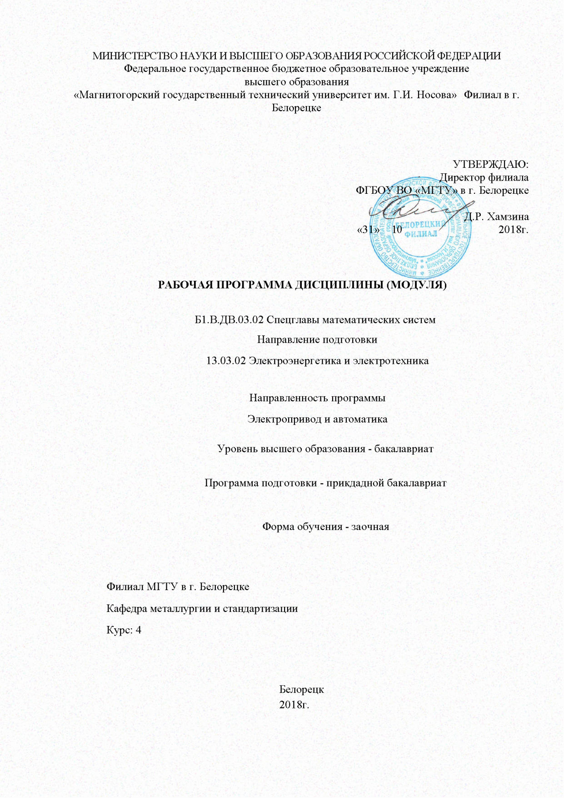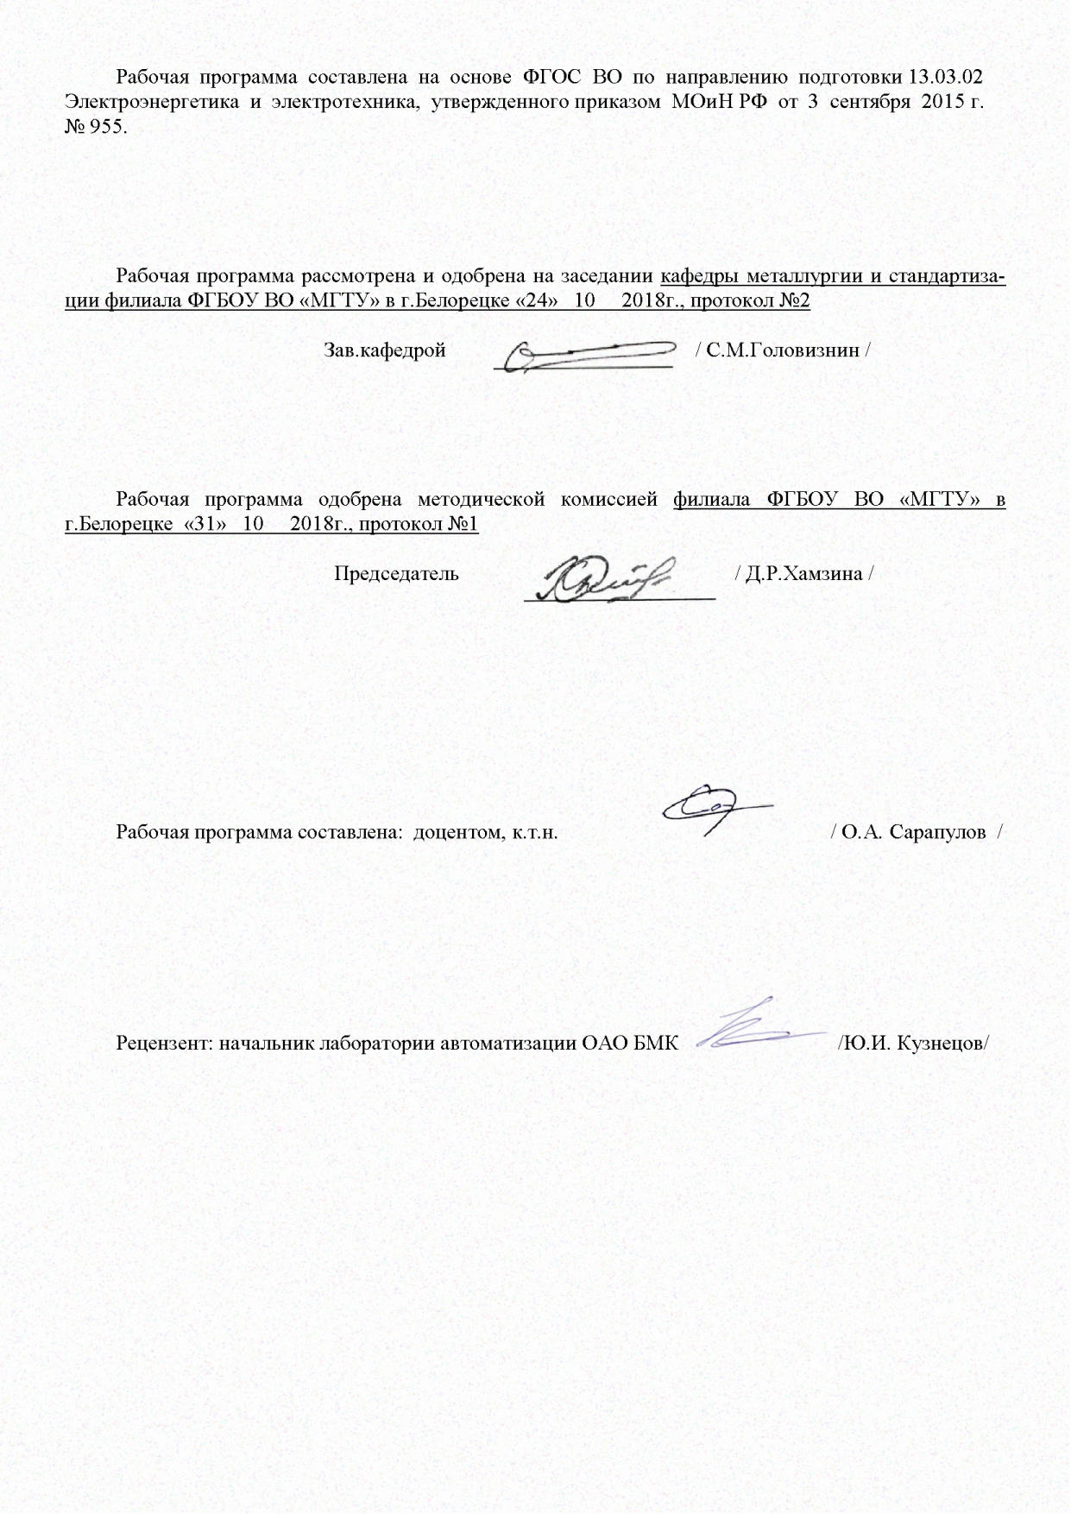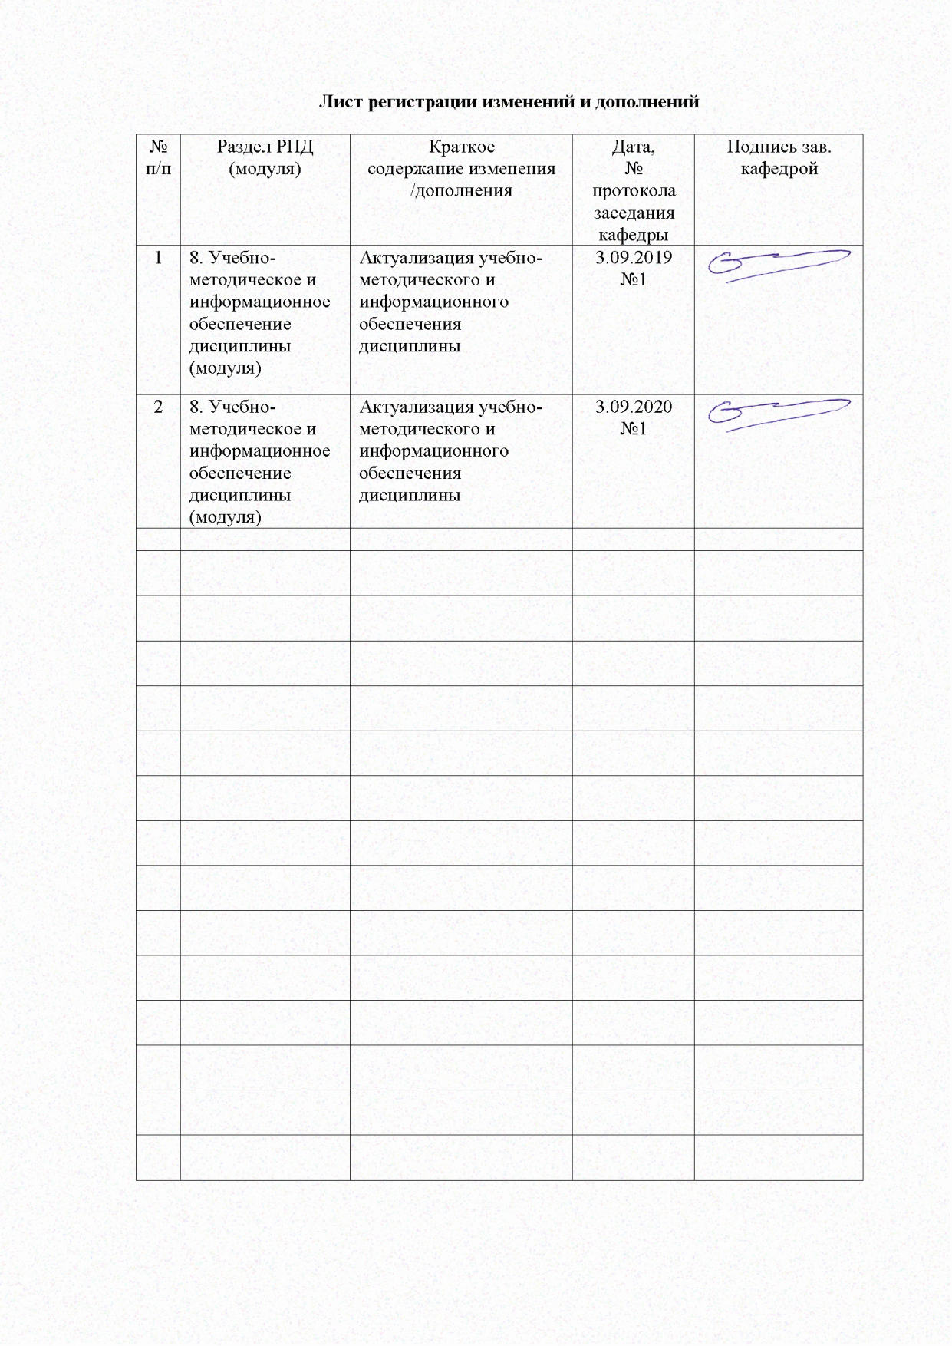
1 Цели освоения дисциплины (модуля)
Целями освоения дисциплины (модуля) « Спецглавы математических систем» является развитие у студентов личностных качеств, а также формирование профессиональных компетенций в соответствии с требованиями ФГОС ВО по напралению 13.03.02 Электроэнергетика и электротехника.

2 Место дисциплины (модуля) в структуре образовательной программы
подготовки бакалавра (магистра, специалиста)
Дисциплина «Спецглавы математических систем» входит в вариативную часть блока 1 образовательной программы.
Для изучения дисциплины необходимы знания (умения, владения), сформированные в результате изучения следующих дисциплин: Б1.Б.10 Физика, Б1.Б.17 Теоретические основы электротехники, Б1.В.02 Схемотехника.
Знания (умения, владения), полученные при изучении данной дисциплины будут необходимы для изучения следующих дисциплин: Б1.В.03 Основы микропроцессорной техники.

3 Компетенции обучающегося, формируемые в результате освоения
дисциплины (модуля) и планируемые результаты обучения

В результате освоения дисциплины (модуля) «Спецглавы математических систем» обучающийся должен обладать следующими компетенциями:

Структурный  элемент  компетенции | Планируемые результаты обучения
ОПК-2 - способностью применять соответствующий физико-математический аппарат, методы анализа и моделирования, теоретического и экспериментального исследования при решении профессиональных задач
Знать | - определения и условные обозначения цифровых устройств;  - принципы функционирования и проектирования схем цифровых устройств;  - законы электрических цепей.
Уметь | - анализировать документацию и схемы цифровых устройств;  - составлять принципиальные схемы цифровых устройств;  - анализировать и составлять временные диаграммы работы электронных устройств.
Владеть | - способами моделирования работы электронных устройств;  - навыками подбора элементов цифровых схем.
ПК-2 - способностью обрабатывать результаты экспериментов
Знать | - компьютерные методы анализа результатов опытов;  - принципы постановки экспериментов.
Уметь | - проектировать постановку эксперимента по исследованию работы цифровых устройств.
Владеть | - навыками составления технических требований к проводимым экспериментам.

4 Структура и содержание дисциплины (модуля)
Общая трудоемкость дисциплины составляет 3 зачетных единиц 108 акад. часов, в том числе:
– контактная работа – 8,7 акад. часов:
– аудиторная – 8 акад. часов;
– внеаудиторная – 0,7 акад. часов
– самостоятельная работа – 95,4 акад. часов.
– подготовка к зачету – 3,9 акад. часа

Раздел/ тема  дисциплины | Курс | Аудиторная  контактная работа  (в акад. часах) |  |  | Самостоятельная работа (в акад. часах) | Вид самостоятельной  работы | Форма текущего контроля успеваемости и  промежуточной аттестации | Код и структурный  элемент  компетенции
Раздел/ тема  дисциплины | Курс | лекции | лаборат.  занятия | практич. занятия
1. Логические основы цифровой техники | 4
1.1. Логические функции (понятие о логической функции и логическом устройстве) | 4 | 1 | 1/1 | 0 | 15,4 | - подготовка к лабораторному занятию;  - чтение литературы по теме лекции. | Защита лабораторной работы №1 | ОПК-2 - з
1.2. Способы задания логических функций | 4 | 0 | 0 | 0 | 8 | - чтение литературы по теме лекции. | Устный опрос (собеседование) | ОПК-2 - зу
1.3 Логические элементы, минимизация логических функций | 4 | 1 | 1/1 | 0 | 8 | - подготовка к лабораторному занятию;  - чтение литературы по теме лекции. | Защита лабораторной работы №2 | ПК-2 - з
Итого по разделу |  | 2 | 2/2 | 0 | 31,4
2. Арифметические основы цифровой техники | 4
2.1. Системы счисления (десятичная, двоичная, шестнадцатеричная системы; перевод чисел из одной системы счисления в другую) | 4 | 0 | 0 | 0 | 8 | - чтение литературы по теме лекции. | Устный опрос (собеседование) | ОПК-2 – зу
2.2. Двоичная арифметика (сложение положительных двоичных чисел; алгебраическое сложение с использованием дополнительного кода) | 4 | 0 | 0 | 0 | 8 | - чтение литературы по теме лекции. | Устный опрос (собеседование) | ПК-2 - у
Итого по разделу |  | 0 | 0 | 0 | 16
3. Реализация логических элементов | 4
3.1. Диодно-транзисторная логика; транзисторно-транзисторная логика | 4 | 0 | 0 | 0 | 8 | - чтение литературы по теме лекции. | Устный опрос (собеседование) | ОПК-2 - зув
3.2. Эмиттерно-связанная логика; логика на комплементарных МОП транзисторах | 4 | 0 | 0 | 0 | 8 | - чтение литературы по теме лекции. | Устный опрос (собеседование) | ОПК-2 - зув
3.3. Основные параметры логических элементов | 4 | 0 | 0 | 0 | 8 | - чтение литературы по теме лекции. | Устный опрос (собеседование) | ОПК-2 - зув
Итого по разделу |  | 0 | 0 | 0 | 24
4. Цифровые комбинационные устройства
4.1. Мультиплексор, демультиплексор, дешифратор, шифратор | 4 | 1 | 1/1 | 0 | 8 | - подготовка к лабораторному занятию;  - чтение литературы по теме лекции. | Защита лабораторной работы №3 | ОПК-2 - зув
4.2. Полусумматор, сумматор, вычитатель, умножитель | 4 | 1 | 1/1 | 0 | 8 | - подготовка к лабораторному занятию;  - чтение литературы по теме лекции. | Устный опрос (собеседование) | ОПК-2 - зув
4.3. Арифметико-логическое устройство | 4 | 0 | 0 | 0 | 8 | - чтение литературы по теме лекции. | Контрольная работа | ПК-2 - в
Итого по разделу |  | 2 | 2/2 | 0 | 24
Итого за курс |  | 4 | 4/4 | 0 | 95,4 |  | Зачет с оценкой
Итого по дисциплине

И – в том числе, часы, отведенные на работу в интерактивной форме.

5 Образовательные и информационные технологии
Для реализации предусмотренных видов учебной работы в качестве образовательных технологий в преподавании дисциплины «Спецглавы математических систем» используются традиционная и модульно-компетентностная технологии.
Лекции проходят в традиционной форме и в форме лекций-консультаций. На лекциях-консультациях изложение нового материала сопровождается постановкой вопросов и дискуссией в поисках ответов на эти вопросы.
При выполнении лабораторных работ студенты учатся практическим навыками проектирования и моделирования устройств, рассмотренных на лекционных занятиях. При защите лабораторных работ перед студентами ставятся задачи, требующие логического мышления, принципа обобщения и сопоставления.
Самостоятельная работа стимулирует студентов в процессе подготовки домашних заданий, при решении задач на лабораторных занятиях, при подготовке к итоговой аттестации.
6 Учебно-методическое обеспечение самостоятельной работы обучающихся
По дисциплине «Спецглавы математических систем» предусмотрена аудиторная и внеаудиторная самостоятельная работа обучающихся.
Аудиторная самостоятельная работа студентов предполагает ответы на вопросы на лабораторных занятиях при защите работ.

Примерные вопросы для защиты лабораторных работ:
1. Дайте определение комбинационного и последовательностного логического устройства.
2. Какие типы входов цифровых электронных устройств Вы знаете?
3. Объясните принцип вычитания двоичных чисел. Что понимается под понятиями инкремент и декремент двоичного числа? Нарисуйте схему четырехразрядного вычитателя.
4. Объясните принцип умножения двоичных чисел и поясните принцип работы логической схемы четырехразрядного матричного умножителя.
5. Что понимается под термином проверка паритета двоичных чисел? Какой способ обнаружения ошибок применяется в схемах контроля четности? Нарисуйте условно-графическое обозначение схемы контроля четности.
6. Дайте определение цифровому компаратору, нарисуйте его условно-графическое обозначение.
7. Объясните, что в цифровой электронной технике понимается под понятием кодовое слово. Что такое разряд кодового слова?
8. Дайте определение логическому (цифровому) устройству.
9. Перечислите и дайте объяснение 7-ми важнейшим логическим функциям двух переменных.
10. Минимизируйте функцию вида
$y\left(х_{2}{\text{,х}}_{1},х_{0}\right)={\bar{х}}_{2}⋅х_{1}⋅х_{0}∨х_{2}⋅{\bar{х}}_{1}⋅х_{0}∨х_{2}⋅х_{1}⋅{\bar{х}}_{0}∨х_{2}⋅х_{1}⋅х_{0}$.
По полученной минимизированной функции нарисуйте структурную схему логического устройства.
11. Объясните разницу позиционной и непозиционной системами счисления. Приведите примеры таких систем.
12. Что такое дополнительный код числа? Поясните правила сложения с отрицательным числом. Переведите числа 65₁₀ и -31₁₀ в двоичный код и сложите их.
13. Какие технологии построения логических элементов Вы знаете?
14. Нарисуйте и объясните принцип действия базового элемента диодно-транзисторной логика. Укажите недостатки по причине которых диодно-транзисторной логика не находит широкого применения.
15. Нарисуйте и объясните принцип действия базового элемента И-НЕ транзисторно-транзисторной логики.
16. Нарисуйте и объясните принцип действия базового элемента ИЛИ-НЕ эмиттерно-связанной транзисторной логики. Какими преимуществами ЭСЛ обладает перед ТТЛ?
17. Нарисуйте логические схемы и поясните работу элементов И-НЕ и ИЛИ-НЕ, реализованных на КМОП структурах.
18. Какие особенности применения КМОП микросхем Вы знаете?
19. Перечислите основные параметры логических элементов и поясните их.
20. Дайте определение комбинационного и последовательностного логического устройства.
21. Какие типы логики цифровых электронных устройств Вы знаете?
22. Дайте определение мультиплексору, приведите его таблицу истинности и нарисуйте условно-графическое обозначение.
23. Для чего предназначен демультиплексор? Приведите таблицу истинности и нарисуйте условно-графическое обозначение демультиплексора.
24. Какие задачи решаются при помощи дешифраторов и шифраторов? Нарисуйте их условно-графические обозначения.
25. Приведите таблицу истинности двухразрядного полусумматора и двухразрядного сумматора.
26. Приведите функциональные схемы четырехразрядных сумматоров с последовательным и параллельным переносом. Объясните принцип их действия.
27. Объясните принцип вычитания двоичных чисел. Что понимается под понятиями инкремент и декремент двоичного числа? Нарисуйте схему четырехразрядного вычитателя.

7 Оценочные средства для проведения промежуточной аттестации
а) Планируемые результаты обучения и оценочные средства для проведения промежуточной аттестации:

Структурный элемент  компетенции | Планируемые результаты обучения | Оценочные средства
ОПК-2 - способностью применять соответствующий физико-математический аппарат, методы анализа и моделирования, теоретического и экспериментального исследования при решении профессиональных задач
нать | - определения и условные обозначения цифровых устройств;  - принципы функционирования и проектирования схем цифровых устройств;  - законы электрических цепей. | Перечень вопросов к защите лабораторных работ:  1. Дайте определение комбинационного и последовательностного логического устройства.  2. Какие типы входов цифровых электронных устройств Вы знаете?  3. Объясните принцип вычитания двоичных чисел. Что понимается под понятиями инкремент и декремент двоичного числа? Нарисуйте схему четырехразрядного вычитателя.  4. Объясните принцип умножения двоичных чисел и поясните принцип работы логической схемы четырехразрядного матричного умножителя.  5. Что понимается под термином проверка паритета двоичных чисел? Какой способ обнаружения ошибок применяется в схемах контроля четности? Нарисуйте условно-графическое обозначение схемы контроля четности.  6. Дайте определение цифровому компаратору, нарисуйте его условно-графическое обозначение.  7. Объясните, что в цифровой электронной технике понимается под понятием кодовое слово. Что такое разряд кодового слова?  8. Дайте определение логическому (цифровому) устройству.  9. Перечислите и дайте объяснение 7-ми важнейшим логическим функциям двух переменных.  10. Нарисуйте и объясните принцип действия базового элемента диодно-транзисторной логика. Укажите недостатки по причине которых диодно-транзисторной логика не находит широкого применения.  11. Нарисуйте и объясните принцип действия базового элемента И-НЕ транзисторно-транзисторной логики.  12. Нарисуйте и объясните принцип действия базового элемента ИЛИ-НЕ эмиттерно-связанной транзисторной логики. Какими преимуществами ЭСЛ обладает перед ТТЛ?  13. Нарисуйте логические схемы и поясните работу элементов И-НЕ и ИЛИ-НЕ, реализованных на КМОП структурах.  14. Какие особенности применения КМОП микросхем Вы знаете?  15. Перечислите основные параметры логических элементов и поясните их.  16. Дайте определение комбинационного и последовательностного логического устройства.  17. Какие типы логики цифровых электронных устройств Вы знаете?  18. Дайте определение мультиплексору, приведите его таблицу истинности и нарисуйте условно-графическое обозначение.  19. Для чего предназначен демультиплексор? Приведите таблицу истинности и нарисуйте условно-графическое обозначение демультиплексора.  20. Какие задачи решаются при помощи дешифраторов и шифраторов? Нарисуйте их условно-графические обозначения.  21. Приведите таблицу истинности двухразрядного полусумматора и двухразрядного сумматора.  22. Приведите функциональные схемы четырехразрядных сумматоров с последовательным и параллельным переносом. Объясните принцип их действия.  23. Объясните принцип вычитания двоичных чисел. Что понимается под понятиями инкремент и декремент двоичного числа? Нарисуйте схему четырехразрядного вычитателя.
Уметь | - анализировать документацию и схемы цифровых устройств;  - составлять принципиальные схемы цифровых устройств;  - анализировать и составлять временные диаграммы работы электронных устройств. | Перечень вопросов для защит лабораторных работ:  1. Проанализируйте функцию вида  $y\left(х_{2}{\text{,х}}_{1},х_{0}\right)={\bar{х}}_{2}⋅х_{1}⋅х_{0}∨х_{2}⋅{\bar{х}}_{1}⋅х_{0}∨х_{2}⋅х_{1}⋅{\bar{х}}_{0}∨х_{2}⋅х_{1}⋅х_{0}$.  Если ее можно минимизировать, то по минимизированной функции нарисуйте структурную схему логического устройства.  2. Объясните разницу позиционной и непозиционной системами счисления. Приведите примеры таких систем.  3. Что такое дополнительный код числа? Поясните правила сложения с отрицательным числом. Переведите числа 65₁₀ и -31₁₀ в двоичный код и сложите их.  4. Какие технологии построения логических элементов Вы знаете?
Владеть | - способами моделирования работы электронных устройств;  - навыками подбора элементов цифровых схем. | Перечень заданий для защиты лабораторных работ:  1. Составьте модель 8-разрядного мультиплексора. Предусмотрите наличие входов разрешения работы.  2. Объясните выбор элементной базы при проектировании цифрового устройства.
ПК-2 - способностью обрабатывать результаты экспериментов
Знать | - компьютерные методы анализа результатов опытов;  - принципы постановки экспериментов. | Перечень вопросов к защите лабораторных работ:  1. Какие программные средства для обработки результатов экспериментов вы знаете?  2. Перечислите знакомые вам компьютерные программы для моделирования работы электронных устройств.
Уметь | - проектировать постановку эксперимента по исследованию работы цифровых устройств. | Перечень вопросов для защит лабораторных работ:  1. По заданному варианту проведите эксперимент по моделированию работы цифрового устройства в программе NI Multisim. Какие этапы подготовки предшествовали началу эксперимента?
Владеть | - навыками составления технических требований к проводимым экспериментам. | Перечень заданий для защиты лабораторных работ:  1. Перечислите необходимые технические средства для проведения экспериментальных работ с цифровыми устройствами.

б) Порядок проведения промежуточной аттестации, показатели и критерии оценивания:

Промежуточная аттестация по дисциплине «Спецглавы математических систем» включает теоретические вопросы, позволяющие оценить уровень усвоения обучающимися знаний, и практические задания, выявляющие степень сформированности умений и владений.
Показатели и критерии оценивания устного собеседования и защиты лабораторной работы:
– на оценку «отлично» (5 баллов) – обучающийся демонстрирует высокий уровень сформированности компетенций, всестороннее, систематическое и глубокое знание учебного материала, свободно выполняет практические задания, свободно оперирует знаниями, умениями, применяет их в ситуациях повышенной сложности.
– на оценку «хорошо» (4 балла) – обучающийся демонстрирует средний уровень сформированности компетенций: основные знания, умения освоены, но допускаются незначительные ошибки, неточности, затруднения при аналитических операциях, переносе знаний и умений на новые, нестандартные ситуации.
– на оценку «удовлетворительно» (3 балла) – обучающийся демонстрирует пороговый уровень сформированности компетенций: в ходе контрольных мероприятий допускаются ошибки, проявляется отсутствие отдельных знаний, умений, навыков, обучающийся испытывает значительные затруднения при оперировании знаниями и умениями при их переносе на новые ситуации.
– на оценку «неудовлетворительно» (2 балла) – обучающийся демонстрирует знания не более 20% теоретического материала, допускает существенные ошибки, не может показать интеллектуальные навыки решения простых задач.
– на оценку «неудовлетворительно» (1 балл) – обучающийся не может показать знания на уровне воспроизведения и объяснения информации, не может показать интеллектуальные навыки решения простых задач.
Обучающийся получает отметку «зачтено» при условии выполнения и защиты всех предусмотренных лабораторных работ на оценку не ниже «удовлетворительно». При зачете оценка ставится согласно среднему балу оценок защит лабораторных работ.

8 Учебно-методическое и информационное обеспечение дисциплины (модуля)
а) Основная литература:
1. Пуховский, В. Н. Электротехника, электроника и схемотехника. Модуль «Цифровая схемотехника» : учебное пособие / В. Н. Пуховский, М. Ю. Поленов ; Южный федеральный университет. - Ростов-на-Дону ; Таганрог : Издательство Южного федерального университета, 2018. - 163 с. - ISBN 978-5-9275-3079-3. - Текст : электронный. - URL: https://znanium.com/catalog/product/1039797 (дата обращения: 24.09.2020). – Режим доступа: по подписке.2. Угрюмов Е.П. Цифровая схемотехника: Учебное пособие для ВУЗов. – 3-е изд., перераб. и доп. – СПб.: БХВ-Петербург, 2010. – 816 с.
2. Миленина, С. А. Электротехника, электроника и схемотехника : учебник и практикум для вузов / С. А. Миленина, Н. К. Миленин ; под редакцией Н. К. Миленина. — 2-е изд., перераб. и доп. — Москва : Издательство Юрайт, 2020. — 406 с. — (Высшее образование). — ISBN 978-5-534-04525-3. — Текст : электронный // ЭБС Юрайт [сайт]. — URL: https://urait.ru/bcode/450334 (дата обращения: 24.09.2020).

б) Дополнительная литература:
1. Игнатов, А. Н. Микросхемотехника и наноэлектроника : учебное пособие / А. Н. Игнатов. — Санкт-Петербург : Лань, 2011. — 528 с. — ISBN 978-5-8114-1161-0. — Текст : электронный // Лань : электронно-библиотечная система. — URL: https://e.lanbook.com/book/2035 (дата обращения: 25.09.2020). — Режим доступа: для авториз. пользователей.
2. Маркарян, Л. В. Схемотехника цифровой электроники : учебное пособие / Л. В. Маркарян. — Москва : МИСИС, 2018. — 74 с. — ISBN 978-5-907061-72-9. — Текст : электронный // Лань : электронно-библиотечная система. — URL: https://e.lanbook.com/book/116941 (дата обращения: 24.09.2020). — Режим доступа: для авториз. пользователей.
3.Муханин, Л. Г. Схемотехника измерительных устройств : учебное пособие / Л. Г. Муханин. — 4-е изд., стер. — Санкт-Петербург : Лань, 2019. — 284 с. — ISBN 978-5-8114-0843-6. — Текст : электронный // Лань : электронно-библиотечная система. — URL: https://e.lanbook.com/book/111201 (дата обращения: 24.09.2020). — Режим доступа: для авториз. пользователей
4. Смирнов, Ю. А. Основы микроэлектроники и микропроцессорной техники : учебное пособие / Ю. А. Смирнов, С. В. Соколов, Е. В. Титов. — 2-е изд., испр. — Санкт-Петербург : Лань, 2013. — 496 с. — ISBN 978-5-8114-1379-9. — Текст : электронный // Лань : электронно-библиотечная система. — URL: https://e.lanbook.com/book/12948 (дата обращения: 24.09.2020). — Режим доступа: для авториз. пользователей.
5. Электротехника и электроника в 3 т. Том 3. Основы электроники и электрические измерения : учебник и практикум для вузов / Э. В. Кузнецов, Е. А. Куликова, П. С. Культиасов, В. П. Лунин. — 2-е изд., перераб. и доп. — Москва : Издательство Юрайт, 2020. — 234 с. — (Высшее образование). — ISBN 978-5-9916-8414-9. — Текст : электронный // ЭБС Юрайт [сайт]. — URL: https://urait.ru/bcode/450784 (дата обращения: 24.09.2020).

в) Методические указания:
1. Малахов О.С. Исследование цифровых устройств: Методические указания к лабораторным работам по дисциплинам «Спецглавы математических систем», «Схемотехника» для студентов направления 130302. Магнитогорск: Изд-во Магнитогорск. гос. техн. ун-та им. Г.И. Носова, 2017. -33 с.

г) Программное обеспечение и Интернет-ресурсы:
Программное обеспечение
 | Наименование ПО | № договора | Срок действия лицензии
 | STATISTICA v.6(Белорецк) | К-169-09 от 16.11.2009 | бессрочно
 | MS Office 2007(Белорецк) | К-171-09 от 18.10.2009 | бессрочно
 | MS Windows 7(Белорецк) | К-171-09 от 18.10.2009 | бессрочно
 | 7Zip | свободно распространяемое ПО | бессрочно
 | FAR Manager | свободно распространяемое ПО | бессрочно
Профессиональные базы данных и информационные справочные системы
 | Название курса |  | Ссылка
 | Электронная база периодических изданий East View Information Services, ООО «ИВИС» |  | https://dlib.eastview.com/
 | Национальная информационно-аналитическая система – Российский индекс научного цитирования (РИНЦ) |  | URL: https://elibrary.ru/project_risc.asp
 | Поисковая система Академия Google (Google Scholar) |  | URL: https://scholar.google.ru/
 | Информационная система - Единое окно доступа к информационным ресурсам |  | URL: http://window.edu.ru/
 | Российская Государственная библиотека. Каталоги |  | https://www.rsl.ru/ru/4readers/catalogues/
 | Электронные ресурсы библиотеки МГТУ им. Г.И. Носова |  | http://magtu.ru:8085/marcweb2/Default.asp
 | Международная реферативная и полнотекстовая справочная база данных научных изданий «Scopus» |  | http://scopus.com

9 Материально-техническое обеспечение дисциплины (модуля)
Материально-техническое обеспечение дисциплины включает:
Тип и название аудитории | Оснащение аудитории
Аудитория для лекционных занятий | Доска, мультимедийный проектор, экран, мультимедийные средства хранения, передачи и представления информации с выходом в Интернет
Аудитория для лабораторных занятий | Универсальные стенды, инструменты, персональные компьютеры с пакетом MS Office, выходом в Интернет и с доступом в электронную информационно-образовательную среду университета
Аудитории для самостоятельной работы: компьютерные классы; читальный зал библиотеки | Персональные компьютеры с пакетом MS Office, выходом в Интернет и с доступом в электронную информационно-образовательную среду университета
Аудитории для групповых и индивидуальных консультаций, текущего контроля и промежуточной аттестации | Персональные компьютеры с пакетом MS Office, выходом в Интернет и с доступом в электронную информационно-образовательную среду университета
Помещение для хранения и профилактического обслуживания учебного оборудования | Стеллажи для хранения учебно-наглядных пособий и учебно-методической документации

